Pada waktu 2 bulan ini yaitu maret sampai april, Indonesia sedang berstatus gawat darurat virus covid-19(korona) yang bersumber dari Negara china pada tahun 2019 akhir. Pemerintah sudah menerapkan banyak cara untuk mengurangi dampak dari virus covid 19 tersebut, salah satunya dengan mengeluarkan kebijakan social-distancing yang sudah mulai diterapkan pada pertengahan bulan maret 2020. Namunnahasnya tidak sedikit masyarakat yang kurang patuh akan peraturan tersebut. Oleh karena itu pemerintah memperketat lagi pengawalan terhadap aturan social distancing dengan cara membatasi jam buka beberapa tempat yang biasa orang berkerumun salah satu contohnya adalah pasar yang biasanya buka sampai siang malahan ada yang sampai sore, kini sementara hanya boleh buka sampai jam 11 siang.

Dimasa pandemic seperti ini banyak oknum yang memanfaatkannya dengan menyebar kepanikan menggunakan berita palsu (HOAX). Salah satunya yang pernah say abaca kemarin yaitu berita yang beredar di Australi yang menyebut bahwa ‘Mie Goreng dari Indonesia terkontaminasi virus corona’. 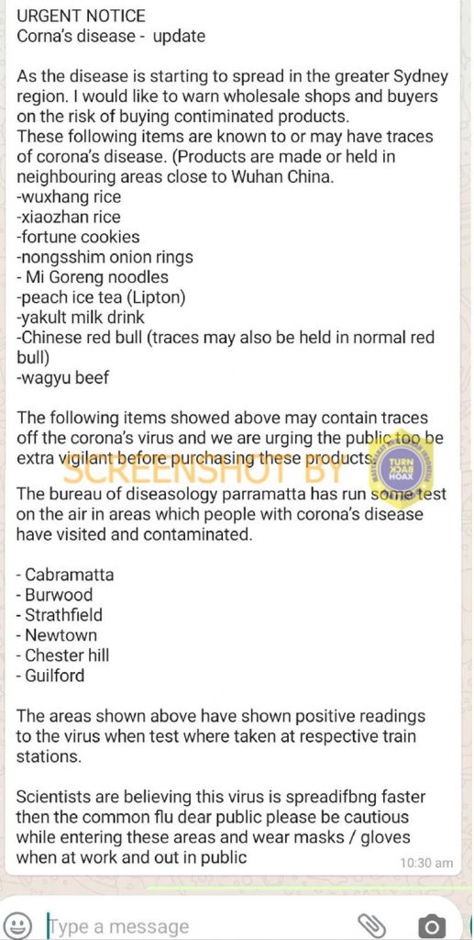Dilansir dari <https://turnbackhoax.id/2020/02/11/salah-mi-goreng-indonesia-masuk-daftar-makanan-yang-menyebarkan-virus-corona-di-australia/> ini adalah screen capture pesan berantai atau Broadcast yang beredar di WhatsApp mayarakat Australia

Dalam pesan tersebut terdapat beberapa merk makanan yang diindikasi terjangkit virus korona salah satunya adalah Mi Goreng Noodles. Seperti yang kita ketahui bahwa mi goring instan buatan Indonesia juga di eksport ke austraila dan bias didapatkan di sejumlah supermarket setempat. Setelah dilakukan penelusuran oleh badan kesehatan Negara bagian New South Wales(NSW Health) menegaskan bahwa pesan tersebut yang berisi larangan makanan mi goring dan makanan yang ada di daftar tersebut dan larangan kunjungan ke daerah tertentu di NSW karena virus korona adalah HOAX.

Selain kabar palsu(HOAX) ada kegiatan para oknum lainya yang sangat merugikan masyarakat maupun tenaga medis yaitu menimbun Masker, handsanitizer, dan obat obatan seperti vitamin yang saat ini sulit dijumpai di pasaran. Kalau pun ada dipasran, harganya akan jadi sangat mahal minimal 2 kali lipat dari harga normalnya. Mlahan ada juga oknum penipu berkedok menjual masker dalam hal ini masker medis secara online tetapi yang dikirimkan adalah batu bata.

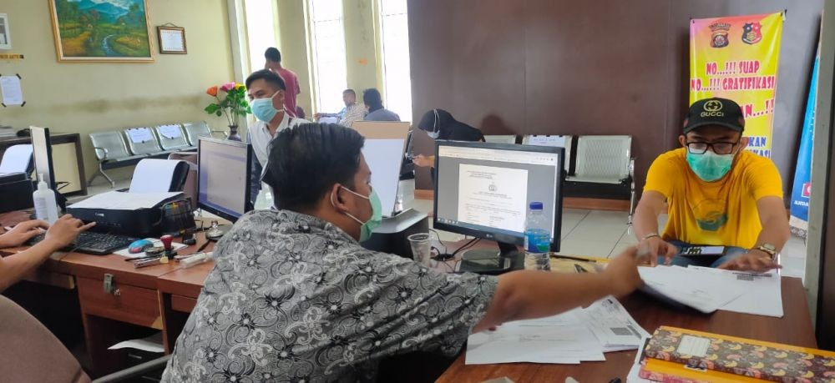Dilansir dari <https://www.idntimes.com/news/indonesia/muhammad-rangga-erfizal/beli-masker-rp36-juta-via-online-yang-dikirim-ternyata-batu-bata-nasional/3> pembeli yang bernama Juan Pucan Endrile(30) berniat membeli masker dalam jumlah banyak bahkan harganya sampai puluhan juta rupiah. Juan melakukan oembelian tersebut secara online. Awalnya dia tidak curiga sedikitpun dengan penjualnya dikarenakan tidak ada tanda tanda penipuan menurutnya.

Dengan adanya kasus kasus tersebut pemerintah harus tegas dalam menindak lanjuti para oknum yang kegiatanya sangat meresahkan khalayak ramai supaya tidak terjadi perselisihan antar masyarakat.

2 kasus diatas itu merupakan kasus kegiatan yang melibatkan oknum oknum yang amat sangat tidak bertanggung jawab. Namun ada 1 lagi kegiatan yang mubdzir dilakukan saat pandemic covid-19 seperti ini yaitu dirumah hanya tiduran saja atau orang jawa biasa meenyebutnya ‘leyeh-leyeh ’atau ‘ndlosar ndosor’. Kegiatan tersebut amat sangat sering dilakukan oleh masyarakat yang kurang kesibukan untuk dilakukan dirumah, sehingga masyarakat menjadi tidak produktif dan menjadi malas. Apabila hal ini dilakukan terus menerus maka masyarakat akan kehilangan semangat untuk melakukan kegiatan normal saat pandemi covid-19 sudah mulai reda. Maka tolong lah kurangi kegiatan ‘ndlosar ndlosor’ tersebut dan kita tambahlah produktifitas dirumah seperti membersihkan rumah, olaraga, mengerjakan yang harus dikerjakan seperti Tugas, dll.